Чтобы ориентироваться по конспекту

Экономика 1

Признаки рынка 1

Закон спроса 2

Законы предложения 3

Механизм цен 3

Ограничения потребителя 3

Доход потребителя 4

Ценные бумаги 4

# Экономика

Инфраструктура (информация о строении) рынка – совокупность рыночных институтов, обслуживающих рыночное хозяйство

Инфраструктура делится на пункты:

* Биржа (большой рынок);
* Институты (собств.);

Биржа – организационно оформленный, постоянно работающий оптовый рынок, однородные товары (?однил?), на котором ?заиммаются? ?делки? ?идили-продят? крупных партий товаров.

Биржи:

1. Товарные – ?тифлютань?
2. Фондовые – ценные бумаги
3. Валютные – валюта
4. (?цг3? 🡨) ?Фважерская? документ контракт
5. Труд

Институты:

Рынок:

1) Собственности

# Признаки рынка

1. базар, где все продают
2. отношения
3. рыночную экономику – свободный рынок

?Пр? (типы):

* Нерегулируемое предложение
* Нерегулируемый ?срок?
* Нерегулируемая цена (🡨 взаимодействие верхних двух)

Спрос – желание потребителя купить определенный товар на рынке по конкретной цене в определенный промежуток времени ?подкрялляемой? денежными ресурсами.

Я хочу и могу = спрос

Спрос (желания) ⬄ цена спроса (?мке? ?возмоя? цена, по которой я могу купить) ⬄ величина спроса (количество, которое я могу приобрести)

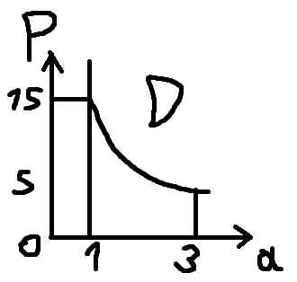

P – цена товара

a – количество товара

# Закон спроса

При повышении цены на товар или услуги спрос падает, а при понижении – растёт.

Факторы, влияющие на формирования спроса – неценовые факторы:

1. Тип товара (товары низшей категории), нормальные товары, товары престижного (высокого) спроса.
2. Доходы потребителей
3. Численность населения – 2010 (100 п.), 2015 (450 п.) 🡨 ???
4. Традиции и обычаи – все одно и то же с ?сзои?
5. Потребительские ожидания
6. Цены на ?допичающия? и заменяющие товары (цена на телефон + на ?пеляслы? ?пакувшу? - ) (маргарин – масло)

Предложение – желание производителя произвести и предложить к продаже на рынке свои товары и услуги по конкурентной цене в определенный период времени.

Предложение (товары) ⬄ ?веляит? предложения ⬄ цена предложения (min-max)

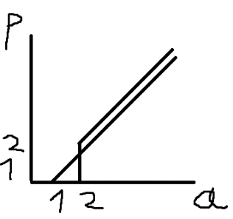

# Законы предложения

При повышении цены на товары и услуги предложение растет, а при понижении – падает.

Неценовые факторы предложения:

1. Численность производителей (чем больше ?Пр?, тем больше ?Тас?)
2. Сезонность (зимой меньше мороженного)
3. Технологии производства (если произв. ?легче?, то производство больше)
4. Налоги и ?днпацен? (выплаты – помощь государству)
5. Издержка (издержки растут – предложение падает, издержки падают – предложение растет)

# Механизм цен

Формирование и изменение рыночной цены в результате голосования ?интулсав? потребителей и производителей или производств.

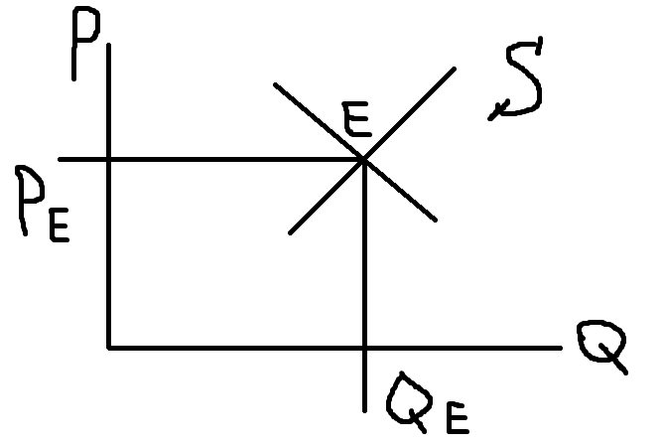

E – точка равновесия

PE – равновесная цена

QE – равновесное качество

Потребитель (тот, кто потребляет)

?Фмрма? (?оканом? ?тент?) Государство

Семья

# Ограничения потребителя

1. Семейный бюджет – ограниченность денег
2. Цена на товары и услуги
3. Ассортимент предлагаемых товаров и услуг – нет ?чесот? то что дешевле

Факторы влияющие на выбор:

1. Ограниченность ресурсов
2. Мода и динамика ?сасуенльного? спроса
3. Полезность благ
4. Перевод потребления

# Доход потребителя

Сумма денежных средств, получаемых за определенный промежуток времени и предназначенный для приобретения благ и услуг для личного потребления.

Рациональное поведение потребителя (правильное поведение рынка)

Продуманное поведение, ?предтенатцен? ?сумнрованц? доходы с ?пондинами?

Уровень жизни

Уровень ?потребли? материальных благ

# Ценные бумаги

Сбережения

Остаток от расходов семьи после оплаты всех расходов на ?текущее? потребление

Инвестирование

?Поправление? сбережение на приобретения дополнительного ?капитала?

Кредитор

Тот, кто дает кредит.

Кредит

Это деньги, которые мы взяли.

Инвестор

Тот, кто вкладывает.

Инвестиции

Это деньги, которые мы вложили.

Визы ?Ц Гз?

1. По сроку существования. Срочные / Бессрочные.
2. По национальной принадлежности. Российские / Иностранные.
3. По виду ?элитности? (тот, кто выпускает)
   1. Государственные
   2. Муниципальные
   3. Региональные
   4. ?Корпоративные?
4. По форме владения (на предъявителя / сменные (чья))